**ĐIỀU CHỈNH TÀI SẢN CỐ ĐỊNH**

* **Giới thiệu:** Giao diện thay đổi giá trị nguyên giá/thời gian khấu hao TSCĐ.
* **Hướng dẫn giao diện:** Giao diện này thường được sử dụng trong những trường hợp sau:
  + **Điều chỉnh nguyên giá:** Cột **ĐC N.giá**, nhập số >0 nếu ĐC tăng, <0 nếu ĐC giảm nguyên giá.
    - Điều chỉnh tăng: Nợ 211x/Có TK Đ.Ứ TS (Ví dụ: 241x)
    - Điều chỉnh giảm: Nợ TK Đ.Ứ TS/Có 211x
  + **Điều chỉnh khấu hao lũy kế:** Cột **ĐC K.Hao**, nhập số >0 nếu ĐC tăng, <0 nếu ĐC giảm khấu hao lũy kế.
    - Điều chỉnh tăng: Nợ TK Đ.Ứ KH/Có 214x
    - Điều chỉnh giảm: Nợ 214x/Có TK Đ.Ứ KH
  + **Điều chỉnh khấu hao lũy kế:** Cột **ĐC TG KH,** >0 nếu tăng thời gian khấu hao, <0 nếu giảm thời gian khấu hao.
  + **Kết chuyển chi phí xây dựng TS:** Kết chuyển giá trị xây dựng cơ bản thành tải sản cố định (Nợ 211x/Có 2412) 🡪 Phải tạo mã thẻ TSCĐ ở [Thông tin tài sản](http://live.junsky.vn/help/htm/FA/FM.htm) trước.
* **Mẹo (Tips)**
* **Tham chiếu**: Xem thêm hướng dẫn sử dụng những thông tin liên quan
  + [Danh mục Tài sản](http://live.junsky.vn/help/htm/fa/fal.htm)
  + [Phiếu mua hàng](http://live.junsky.vn/help/htm/pi/pi.htm)
* **Hình chụp**

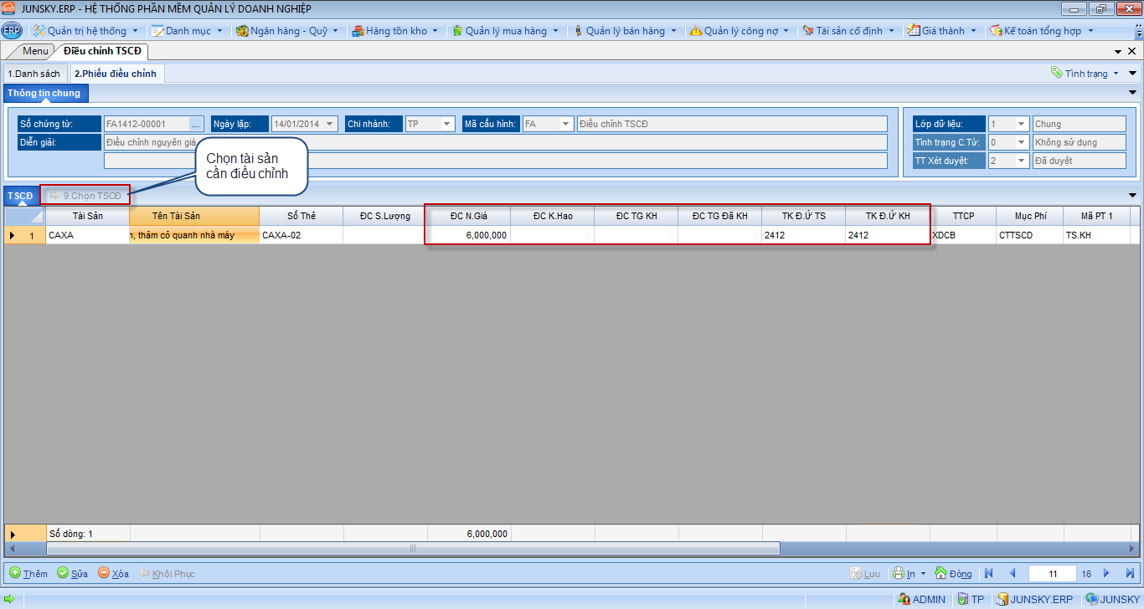

**Mẫu in**

